模块 八
一、填空
1、带传动的失效形式有 打滑 和 疲劳破坏。
2、传动带中的的工作应力包括 拉应力、离心应力 和 弯曲应力。
3、单根V带在载荷平稳、包角为180°、且为特定带长的条件下所能传递的额定功率P0主要与 带型号、小轮直径 和 小轮转速 有关。
4、在设计V带传动时，V带的型号根据 传递功率 和 小轮转速 选取。
5、限制小带轮的最小直径是为了保证带中 弯曲应力 不致过大。
6、V带传动中，限制带的根数 Z≤Zmax，是为了保证 每根V带受力均匀（避免受力不均）。
7、V带传动中，带绕过主动轮时发生 带滞后于带轮 的弹性滑动。
8、带传动常见的张紧装置有 定期张紧装置、自动张紧装置 和张紧轮等几种。
9、V带两工作面的夹角$θ$为 40°，V带轮的槽形角$ϕ$应 小于$θ$角。
10、链传动和V带传动相比，在工况相同的条件下，作用在轴上的压轴力 较小，其原因是链传动不需要 初拉力。
11、链传动张紧的目的是 调整松边链条的悬垂量。采用张紧轮张紧时，张紧轮应布置在松 边，靠近 小轮，从外向里张紧。
二、选择
1、平带、V带传动主要依靠（D）来传递运动和动力。
A．带的紧边拉力；B．带的松边拉力；C．带的预紧力；D．带和带轮接触面间的摩擦力。
2、在初拉力相同的条件下，V带比平带能传递较大的功率，是因为V带（C）。
A．强度高；B．尺寸小；C．有楔形增压作用；D．没有接头。
3、带传动正常工作时不能保证准确的传动比，是因为（D）。
A．带的材料不符合虎克定律；B．带容易变形和磨损；
C．带在带轮上打滑；D．带的弹性滑动。
4、带传动在工作时产生弹性滑动，是因为（B）。
A．带的初拉力不够；B．带的紧边和松边拉力不等；
C．带绕过带轮时有离心力；D．带和带轮间摩擦力不够。
5、带传动发生打滑总是（A）。
A．在小轮上先开始；B．在大轮上先开始；C．在两轮上同时开始；D不定在哪轮先开始。
6、带传动中，v₁为主动轮的圆周速度，v₂为从动轮的圆周速度，v为带速，这些速度之间存在的关系是（B）。
A．v₁ = v₂ = v ；B．v₁ ＞v＞v₂；C．v₁＜v＜ v₂；D．v₁ = v＞ v₂。
7、一增速带传动，带的最大应力发生在带（D）处。
A．进入主动轮；B．进入从动轮；C．退出主动轮；D．退出从动轮。
8、用（C）提高带传动传递的功率是不合适的。
A．适当增加初拉力F₀ ；B．增大中心距a ；
C．增加带轮表面粗糙度；D．增大小带轮基准直径d_{d} ；
9、V带传动设计中，选取小带轮基准直径的依据是（A）。
A．带的型号；B．带的速度；C．主动轮转速；D．传动比。
10、带传动采用张紧装置的目的是（D）。
A．减轻带的弹性滑动；B．提高带的寿命；
C．改变带的运动方向；D．调节带的初拉力。
11、确定单根V带许用功率P0的前提条件是（C）。
A．保证带不打滑；B．保证带不打滑，不弹性滑动；
C．保证带不打滑，不疲劳破坏；D．保证带不疲劳破坏。
12、设计带传动的基本原则是：保证带在一定的工作期限内（D）。
A．不发生弹性滑动；B．不发生打滑；
C．不发生疲劳破坏；D．既不打滑，又不疲劳破坏。
13、设计V带传动时，发现带的根数过多，可采用（A）来解决。
A．换用更大截面型号的V带；B．增大传动比；C．增大中心距；D．减小带轮直径。
14、与齿轮传动相比，带传动的优点是（A）。
A．能过载保护；B．承载能力大；C．传动效率高；D．使用寿命长。

15、设计V带传动时，选取V带的型号主要取决于（C）。
A．带的紧边拉力 ；B．带的松边拉力；C．传递的功率和小轮转速；D．带的线速度。
16、两带轮直径一定时，减小中心距将引起（B）。
A．带的弹性滑动加剧；B．小带轮包角减小；
C．带的工作噪声增大；D．带传动效率降低。
17、带的中心距过大时，会导致（D）。
A．带的寿命缩短；B．带的弹性滑动加剧；
C．带的工作噪声增大；D．带在工作中发生颤动。
18、V带轮是采用实心式、轮辐式或腹板式，主要取决于（C）。
A．传递的功率；B．带的横截面尺寸；C．带轮的直径；D．带轮的线速度。
19、与齿轮传动相比，链传动的优点是（D）。
A．传动效率高；B．工作平稳，无噪声；C．承载能力大；D．传动的中心距大，距离远。
20、链传动张紧的目的主要是（C）。
A．同带传动一样；B．提高链传动工作能力；
C．避免松边垂度过大；D．增大小链轮包角。
21、链传动的张紧轮应装在（A）。
A．靠近小轮的松边上；B．靠近小轮的紧边上；
C．靠近大轮的松边上；D．靠近大轮的紧边上。
22、链传动不适合用于高速传动的主要原因是（B）。
A．链条的质量大；B．动载荷大；C．容易脱链；D．容易磨损。
23、链条因为静强度不够而被拉断的现象，多发生在（A）的情况下。
A．低速重载；B．高速重载；C．高速轻载；D．低速轻载。
三、简答
1、在多根V带传动中，当一根带失效时，为什么全部带都要更换？
答：在多根V带传动中，当一根带失效时，为什么全部带都要更换？新V带和旧V带长度不等，当新旧V带一起使用时，会出现受力不均现象。旧V带因长度大而受力较小或不受力，新V带因长度较小受力大，也会很快失效。
2、为什么普通车床的第一级传动采用带传动，而主轴与丝杠之间的传动链中不能采用带传动？
答：带传动适用于中心距较大传动，且具有缓冲、吸振及过载打滑的特点，能保护其他传动件，适合普通机床的第一级传动要求；又带传动存在弹性滑动，传动比不准，不适合传动比要求严格的传动，而机床的主轴与丝杠间要求有很高的精度，不能采用带传动。
3、为什么带传动的中心距都设计成可调的？
答：因为带在工作过程中受变化的拉力，其长度会逐渐增加，使初拉力减小。因此需要经常调整中心距，以调整带的初拉力。因此便将中心距设计成可调的。
四、分析与计算
1、如图所示为一两级变速装置，如果原动机的转速和工作机的输出功率不变，应按哪一种速度来设计带传动？为什么？
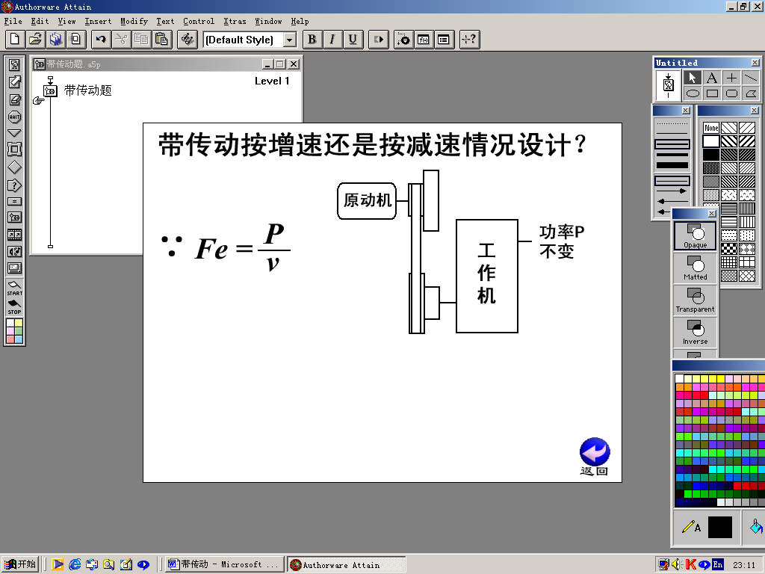
题8-4-1图
解：带传动应按照减速传动要求进行设计，因为应该按照传递有效圆周力最大的工况设计带传动，而减速传动时传递的有效圆周力比增速传动时大。
根据： $v=\frac{{πn}_{1}d_{1}}{\text{60}}$ 和 $F_{e}=\frac{P}{v}$
当带传动传递的功率不变，带速越小，传递的有效圆周力就越大。当原动机转速不变时，带速取决于主动轮直径。主动轮直径越小，带速越低。综上，按按照减速传动要求进行设计。
2、已知：V带传递的实际功率P = 7 kW，带速 v=10m/s，紧边拉力是松边拉力的两倍，试求有效圆周力F_{e} 和紧边拉力F₁。
解：根据： $P=F_{e}⋅v$
得到： $F_{e}=\frac{P}{v}=\frac{\text{7000}}{\text{10}}=\text{700}$ N
联立： $\begin{aligned}\left\{F_{e}=F_{1}−F_{2}=\text{700} | \right.\end{aligned}$
解得： $F_{2}=\text{700}$N， $F_{1}=\text{1400}$N
3、已知：V带传动所传递的功率P = 7.5 kW，带速 v=10m/s，现测得初拉力F₀ = 1125N，试求紧边拉力F₁和松边拉力F₂。
解：$F_{e}=\frac{P}{v}=\frac{\text{7500}}{\text{10}}=\text{750}$ N
$F_{1}=F_{0}+\frac{F_{e}}{2}=\text{1125}+\frac{\text{750}}{2}=\text{1500}$ N
$F_{2}=F_{0}−\frac{F_{e}}{2}=\text{1125}−\frac{\text{750}}{2}=\text{750}$ N

